|  |  |  |  |  |
| --- | --- | --- | --- | --- |
| **BUKTI FISIK KEGIATAN PRANATA KOMPUTER KEAHLIAN** | | | | **Halaman : 1 dari 4** |
| **Nama PPK** | Muh. Shamad, SST | | **Tanggal** | 31 Maret 2022 |
| **NIP** | 340058367 – 199402242018021001 | | **Lokasi Pekerjaan** | BPS Kabupaten Kolaka |
| **Pangkat/Golongan** | Penata Muda/ III / a | | **Angka Kredit** | 0.6 |
| **Jenjang Jabatan** | Ahli Pertama | | **Nomor urut di laporan kegiatan** | III.A.4 |
| **BUTIR KEGIATAN :** Mengembangkan Program Aplikasi Sistem Informasi | | |
| **Mengembangkan SIPEDE: Perubahan Format Laporan Surat Perjalanan Dinas** | | | | |
| **Item Bukti Fisik :** | | | | |
| 1. **Kondisi/permasalahan sistem lama**   Dapat dilihat pada halaman berikutnya.   1. **Kebutuhan/perbaikan pengembangan system**   Dapat dilihat pada halaman berikutnya.   1. **Spesifikasi sistem baru**   Dapat dilihat pada halaman berikutnya.   1. **Source code document untuk perubahan yang dilakukan pada sistem lama untuk menghasilkan sistem yang baru**   Dapat dilihat pada halaman berikutnya. | | | | |
| **KETERANGAN :** | | | | |
| Link softcopy bukti fisik lengkap: <http://s.bps.go.id/shamad-2022-t1-3a4> | | | | |
| Mengetahui  Atasan langsung PPK | | Kolaka, 01 April 2022  Pejabat Pranata Komputer | | |
| Ade Ida Mane, SST, M.Si  NIP. 19770926 200012 1 001 | | Muh. Shamad, SST  19940224 201802 1 001 | | |

|  |  |
| --- | --- |
| **BUKTI FISIK KEGIATAN PRANATA KOMPUTER KEAHLIAN** | **Halaman : 2 dari 4** |

1. **Kondisi/permasalahan sistem lama**

Kondisi sistem yang lama masih menggunakan format lama untuk laporan perjalanan dinas. Format tersebut yaitu pada tabel hanya terdapat kolom “Nomor”, “Responden yang Dikunjungi”, “Tanggal dan Jam Kunjungan”, dan “Cap dan Tanda Tangan Mengetahui”.

1. **Kebutuhan/perbaikan pengembangan system**

Berdasarkan arahan PPK (Pejabat Pembuat Komitmen), agar dilakukan penyesuaian format laporan perjalanan dinas sebagai berikut.

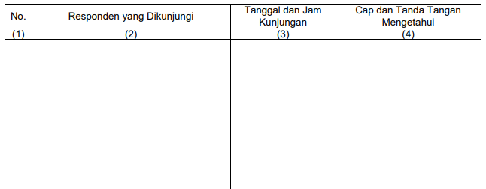

**menjadi**

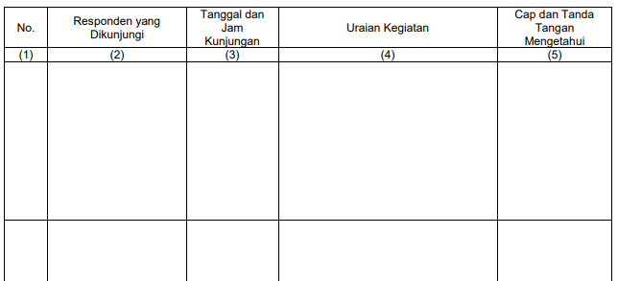

Gambar: Ilustrasi perubahan format laporan pada surat perjalanan dinas

Pada gambar di atas dapat dilihat, terdapat penambahan kolom “**Uraian Kegiatan**” di antara kolom “Tanggal dan Jam Kunjungan” dan “Cap dan Tanda Tangan Mengetahui”.

1. **Spesifikasi sistem baru**

Spesifikasi sistem yang baru relatif masih sama dengan sistem yang lama. Namun terdapat perubahan pada **template** dan **virtual variable** pada model database SPD. Virtual variable tidak disimpan di database karena hanya dibuat saat membuat SPD (runtime). Perubahan tersebut dapat dilihat pada bagian 4.

1. **Source code document untuk perubahan yang dilakukan pada sistem lama untuk menghasilkan sistem yang baru**

* Perubahan template

File: \static\templates\spd_template.docx

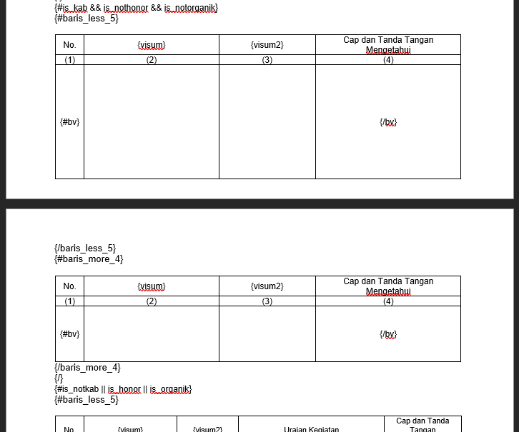

Gambar: Penambahan syntax is_organik dan is_notorganik pada template

* Perubahan source code

